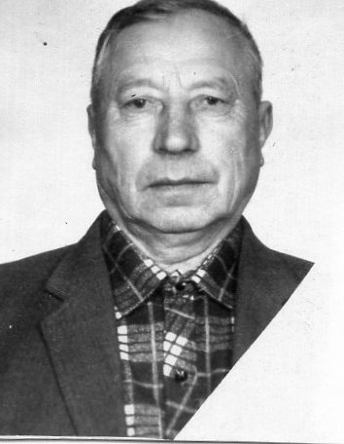

**Рожков Дмитрий Михайлович** – труженик тыла

Родился в 1929 году

«Война застала нас 12 летних. Приходилось и учиться в школе где учебный год начинался 1 октября и работать в поле. Работали в колхозе «Дружба» Жерновского района. Летом пололи сорняки, были погонщиками быков, пасли скот. Зимой – возили сено и солому на ферму. После войны, в 1948 году стал работать комбайнером в колхозе «Ленинская стройка». Работал комбайнером и неоднократно поощрялся почетными грамотами, был победителем. соцсоревнования. С 1976 года работал председателем профкома совхоза «Ленинская стройка»

Награды : медаль «50 лет победы» , «60 лет победы»

«труженик тыла»

